PRESSEMEDDELELSE:

Musikteaterforestillingen "SMÆK*KYS – PH i tide og utide” er et portræt af Poul Henningsen som visemager, skribent og menneske - en forestilling med vid, bid, glæde og masser af humor.

SMÆK*KYS fortæller den levende historie om denne skarpsindige, hjertevarme og dybt engagerede mand, som i tide og utide forstod at skabe debat med sin kærligt revsende tekster og udtalelser om snart sagt alt.
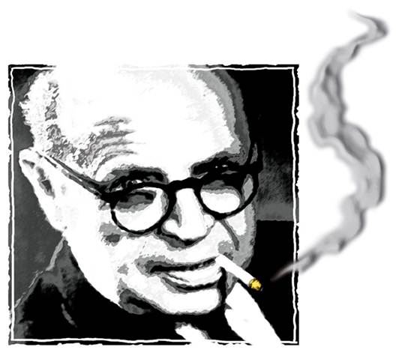

I forestillingen fylder de kendte viser meget: ”Man binder os på mund og hånd”, ”Nå”, ”Ølhunden”, ”I dit korte liv”, ”Jeg gir mit humør en gang lak” osv. osv. Men også ukendte viser og talevers belyser forfatteren PH på forskellige måder.

Rammen om viserne er Poul Henningsens ombruste og omskiftelige liv – fortalt med såvel hans egne ord som andres. Mange temaer bliver berørt, bl.a.: Hvem han var far af - hvem han var far til - øl - den store kærlighed til fædrelandet - passionen for drager og biler - den bløde mand PH - o.m.a.

Forestillingen fremføres af sangerne Rikke Duelund og Allan Høier til akkompagnement af guitaristen Allan Thorsgaard. Judith Rothenborg har instrueret.

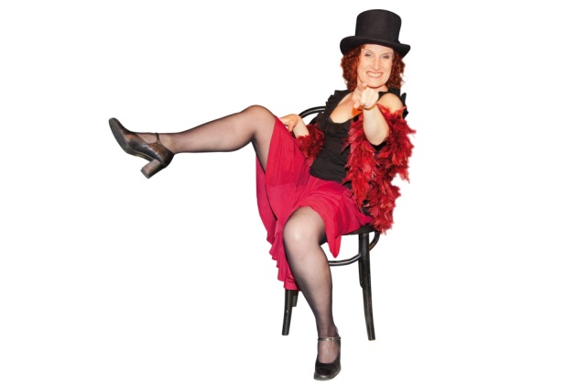
(fotos downloades fra hjemmesiden optimis.dk)

De medvirkende elsker viser og tekster med indhold og budskab, og de har en stædig tro på at et stadigt større publikum - også blandt de yngre generationer - kan få inspiration, indsigt og glæde heraf.

Rikke Duelund har gennem årene haft roller i talrige musicalproduktioner, bl.a. “Chess”, “Miss Saigon” og “Atlantis”. Sideløbende har hun medvirket i flere cabaret’er og shows, fx ”Zild & Zigar”, ”Ollywood Sisters” og ”Viser mellem sjov og alvor”. Endvidere har hun udgivet tre anmelderroste vise-cd’er, samt fire børne-cd’er.

Allan Høier er privatuddannet visesanger med speciale i det dansk-svenske repertoire. Han har været solist i 14 cabaret’er med Teatret OPtimis og har lavet adskillige roste vise-CDer. Er desuden administrator og blæksprutte - både hos OPtimis og i andre sammenhænge.
Allan Thorsgaard er uddannet ved Det Kongelige Danske Musikkonservatorium i klassisk guitar. Han har medvirket i en lang række af OPtimis’ cabaret’er, været guitarist i forskel-lige operaopsætninger ved Nordjydsk Operakompagni og Århus Sommeropera og i "De 3 musketerer" med Det kgl. Teater. Har akkompagneret på en række CD'er med visesang.
Judith Rothenborg uddannet på Odense Teater. Hun har instrueret og medvirket i forestillinger på bl.a. Odense Teater, Caféteatret, Husets Teater, Det Kgl. Teater, Nørre-bros Teater og Folketeatret. Egne forestillinger bl.a. "De levede lykkeligt", "Spejlvendt" og "Alder ingen hindring". Roller i dansk TV og film - bl.a. i "Ørnen" og "Forbrydelsen" - og har indtalt utallige lydbøger og tegnefilm.

Teatret OPtimis Ordet OPtimis ligger lige på grænsen mellem optimist og optimus - mellem lyset/glæden på den ene side og det bedste inden for musik/tekster på den anden. Gennem over 20 år har teatret optrådt på landets biblioteker, små teatre, foreninger og uddannelsesinstitutioner - mest med cabaret’er med viser af bl.a. Benny Andersen, Sigfred Pedersen, Evert Taube, Bellman og ikke mindst Poul Henningsen.

Tlf. 35 83 85 87
optimis@optimis.dk
www.optimis.dk
www.facebook.dk/teatretoptimis
www.youtube.com/teatretoptimis

Anbefalinger og anmeldelser:

”Det var en stor og forrygende oplevelse. Engagerede, professionelle og charmerende indtog de scenen og tryllebandt os med et portræt af Poul Henningsen. Det var musikalsk, levende og branddygtigt gjort og ikke ét minut for langt. De fik en stor og fortjent applaus.”
Preben Schiødt, Visens Venner i Nordsjælland

"Ringe Bibliotek har haft besøg af teatret OPtimis med deres musikforestilling om PH. En forestilling vi varmt kan anbefale. Rikke Duelund, Allan Høier og Allan Thorsgaard formidler PH's liv og levned på en meget humoristisk, musikalsk og varm facon. Vi havde en rigtig dejlig aften i Ringe: blev en hel del klogere på PH og følte os godt underholdt"
Lotte Nielsen, bibliotekar

"Det blev en dejlig oplevelse. En revy gennem PH's liv fra fødsel - til afgang fra denne verden. Meget musikalsk og charmerende fremført. Tiden fløj afsted og vi gik glade derfra. En forestilling der er meget egnet til mindre rum og ikke alt for mange folk. Jeg håber den vil komme rundt rigtig mange steder i Danmark."
Tidligere formand for Hørsholm Scenen, Ketty Norge

”Forrygende PH - …stående applaus… - …fornemt… - flot cabaret.”
Midtjyllands Avis

"Vi har haft den store fornøjelse at have Teatret Optimis på besøg med PH-forestillingen SMÆK*KYS. Forestillingen giver en god indlevelse i PH’s liv og i den historiske periode, han levede i. Skuespilpræstationerne var unikke, de tre medvirkende spiller mange forskellige roller undervejs og i et hæsblæsende tempo - her var noget til alle sanser, gode indslag både lydligt og visuelt. Kursisterne, som var blevet introduceret til PH og derfor kendte lidt til ham og hans værker, var begejstrede"
Hanne Carlsson, VUC-Esbjerg

”De sang pragtfuldt. Forestillingen var godt iscenesat, og kom vidt omkring. Tekstvalget var meget fint, og så var overgangene mellem de enkelte numre rigtig god. Jeg har efterhånden hørt en del PH-viser, men aldrig en så fin udgave af ”Nå”, som Rikke Duelund fremførte.”
Per Mark, formand for Visens Venner i Kjellerup

